全国2002年10月高等教育自学考试
土力学及地基基础试题
课程代码：02398
第一部分 选择题
一、单项选择题(本大题共10小题，每小题2分，共20分)在每小题列出的四个选项中只有一个选项是符合题目要求，请将正确选项前的字母填在题后的括号内。
1.判别粘性土软硬状态的指标是( )
A.塑性指数 B.液性指数
C.压缩系数 D.压缩指数
2.地下水位上升将使土中自重应力( )
A.增大 B.不变
C.减小 D.在砂土中增大，在粘性土中减小
3.采用分层总和法计算基础沉降时，确定地基沉降计算深度的条件应满足( )
A.${σ_{\text{cz}}}/{σ_{z}}$≤0.2 B.${σ_{z}}/{σ_{\text{cz}}}$≤0.2
C. $\frac{σ_{\text{cz}}}{σ_{\text{cz}}+σ_{z}}$≤0.2 D.$\frac{σ_{z}}{σ_{z}+σ_{\text{cz}}}$≤0.2
4.土体达到极限平衡时，剪切破坏面与最大主应力$σ_{1}$作用方向的夹角为( )
A.$\text{45}\text{°+}\frac{ϕ}{2}$ B.$\text{45}\text{°+}ϕ$
C.$\text{45}°$ D.$\text{45}°−\frac{ϕ}{2}$
5.采用条形荷载导出的地基界限荷载P_{1/4}用于矩形底面基础设计时，其结果( )
A.偏于安全 B.偏于危险
C.安全度不变 D.安全与否无法确定
6.在进行重力式挡土墙的抗滑移稳定验算时，墙背的压力通常采用( )
A.主动土压力与静止土压力的合力 B.静止土压力
C.被动土压力 D.主动土压力
7.标准贯入试验适合于测试地基土的( )
A.物理指标 B.含水量指标
C.力学指标 D.压缩性指标
8.进行刚性基础的结构设计时，其基础的高度应由( )
A.台阶允许宽高比确定 B.基础材料抗剪强度验算确定
C.地基承载力验算确定 D.基础材料抗拉强度验算确定
9.对于砌体承重结构，在计算地基变形时，控制的变形特征是( )
A.沉降量 B.倾斜
C.局部倾斜 D.沉降差
10.桩端进入粘性土持力层的深度不宜小于( )
A.0.5倍桩径 B.2倍桩径
C.4倍桩径 D.5倍桩径

第二部分 非选择题
二、填空题(本大题共10小题，每空1分，共10分)
11.土的含水量指标定义为 。
12.粒径大于2mm的颗粒质量超过总质量的50%的土称为 土。
13.在土的三相比例指标中，土的密度、土的含水量和 是通过试验测定的。
14.无粘性土按 分类。
15.粘性土中含有强结合水和弱结合水，其中对粘性土物理性质影响较大的是 。
16.表示粘性土粘性大小的指标是 。
17.产生流砂现象的充分、必要条件是动水力方向向上，且 。
18.粘性土抗剪强度的库伦定律表达式为 。
19.粘性土土坡稳定性分析的瑞典条分法，其基本原理是：假定土坡的滑动面为 面。
20.朗肯土压力理论假设：墙背垂直于填土面，墙背光滑， 。
三、名词解释(本大题共5小题，每小题2分，共10分)
21.基底压力
22.地基临塑荷载
23.自然休止角
24.软弱下卧层
25.灌注桩
四、简答题(本大题共2小题，每小题5分，共10分)
26.何谓基础埋置深度？选择基础埋置深度应考虑哪些因素的影响？
27.何谓换土垫层？砂或砂-碎石垫层主要有哪些作用？
五、计算题(本大题共7小题，共50分)
28.在对某地基土进行试验时，以环刀切取土样。土样高度2cm上、下底面积为50cm²，称得原状土样质量为190g，烘干后土样质量为150g。试计算土样的密度和含水量。若该土样处于饱和状态，试计算土样的孔隙比。（6分）
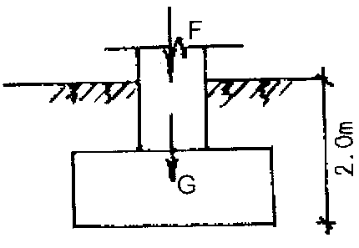
29.已知作用于基础上部的荷载F=2800kN，基础底面尺寸为45m²，地基土为均质粘性土，其重度$γ={\text{19kN/m}}^{3}$，基础底面埋深2m，试求基底附加压力p₀。（已知基础及其上的土的平均重度$γ_{G}={\text{20kN/m}}^{3}$）（6分）
30.对某土样进行侧限压缩试验，测得在100kPa、200kPa的竖向压力作用下，压缩稳定以后该土样的孔隙比分别为0.781和0.740，试计算该土样的压缩系数a₁₋₂和压缩模量E_{s1-2}。（6分）
31.某工程采用沉管灌注桩基础，桩径为0.5m，桩的有效工作长度为10m，桩的极限侧阻力标准值q_{sik}=50kPa，桩的极限端阻力标准值q_{pk}=3000kPa，试按规范经验公式确定单桩竖向极限承载力标准值。若桩数不超过3根，试求基桩的竖向承载力设计值。（取$γ_{\text{sp}}=1\text{.}\text{75}$）。（6分）
32.某条形基础下地基中某点的大主应力$σ_{1}$=600kPa，小主应力$σ_{3}$=200kPa，已知地基土的抗剪强度指标c=10kPa，$ϕ=\text{30}°$，试用数解法判断该应力状态下该点是否达到剪切破坏，并求与大主应力作用面成$\text{30}°$角的平面上的正应力和剪应力。（8分）
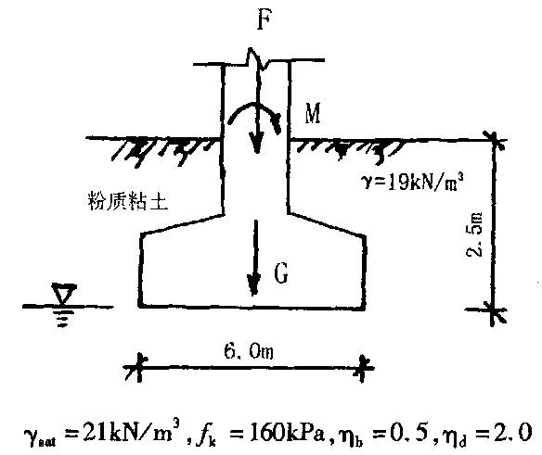
33.某工业厂房柱基础，基底尺寸46m²，作用在基础顶部的竖向荷载F=3000kN，弯矩M=2100kN·m，地质条件及基础埋深如图所示，地下水位于基础底面处，试验算该地基土承载力是否满足要求。（$γ_{w}={\text{10kN/m}}^{3}{\text{,γ}}_{G}={\text{20kN/m}}^{3}$）（9分）
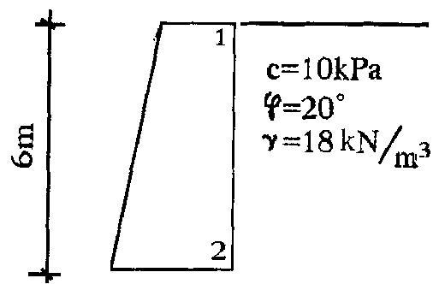
34.某挡土墙高6m，填土的粘聚力c=10kPa，内摩擦角$ϕ=\text{20}°$，重度$γ={\text{18kN/m}}^{3}$，试用朗肯土压力理论计算墙背主动土压力（强度）大小及其分布，并计算主动土压力的合力。（9分）

